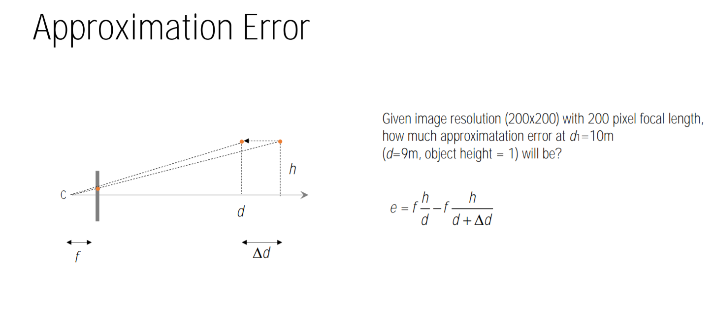

在100m距离下，134400pixel的焦距，深度差1m相差13.44pixel